**FACULTAD DE MEDICINA Y ODONTOLOGÍA DEPARTAMENTO DE FISIOLOGÍA**



**MÁSTER EN FISIOLOGÍA**

**Estudio del efecto antitumoral de las vesículas extracelulares**

**liberadas por células mononucleares tratadas con genisteína.**

Presentado por: **Elisa Isabel Sánchez-Morate Escrig**

Dirigido por: Prof. Dr. Juan Gambini Buchón

............................................. Dra. Lucia Gimeno Mallench

Trabajo de fin de máster

Julio de 2019

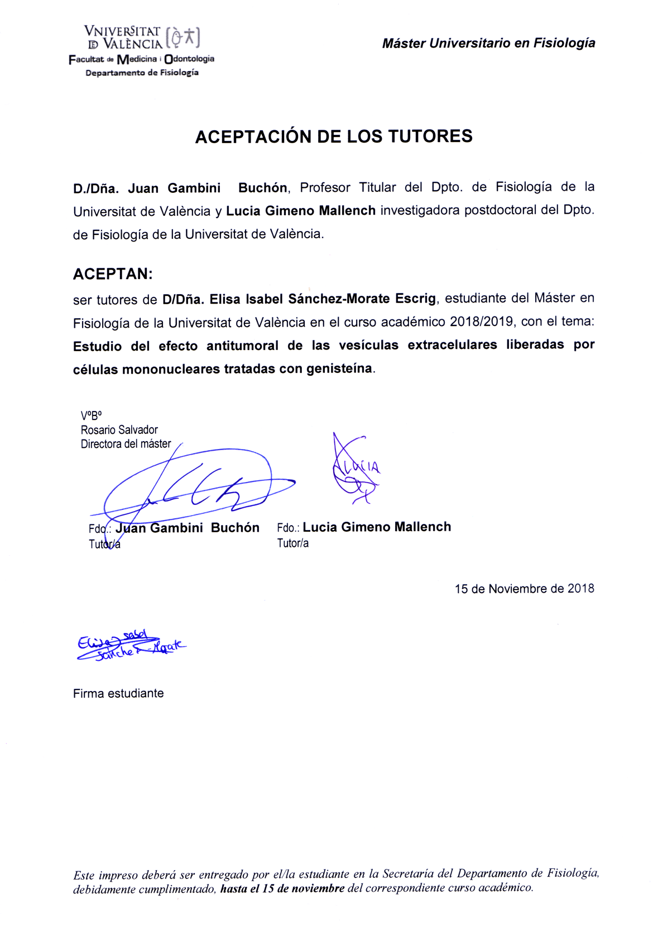**CERTIFICADO DE DIRECCIÓN**

**AGRADECIMIENTOS**

**ÍNDICE**

I. INTRODUCCIÓN 1

1. Polifenoles 1

1.1 Clasificación 1

1.1.1 Genisteína 2

1.1.1.1 Propiedades farmacológicas de la genisteína. 3

2. Vesículas extracelulares 3

2.1 Contenido de las vesículas extracelulares. 5

2.1.1 miRNAs 5

2.2 Aplicaciones terapéuticas. 6

3. Cáncer 6

4. HIPÓTESIS Y OBJETIVOS 9

1. HIPÓTESIS 9

2. OBJETIVOS 9

3. MATERIALES Y MÉTODOS 10

1. MATERIALES 10

1.1 Aparatos 10

1.2 Reactivos 11

1.3 Cultivos de células 11

2.1 Diseño experimental 11

2.2.1 Aislamiento de células mononucleares 12

• Procedimiento 12

2.2.2 Tratamiento de las células mononucleares 12

• Procedimiento 12

2.2.3 Aislamiento de vesículas extracelulares 12

a. Tratamiento con vesículas extracelulares. 13

2.3.2 Cuantificación, pureza y control de integridad del RNA total extraído 14

a. Espectrofotometría 14

b. Electroforesis capilar 15

2.4 Perfiles de expresión de los RNAs no codificantes 15

2.5 Análisis de los datos de microarrays 16

2.6 Determinación del ciclo celular 17

2.7 Determinación de la apoptosis 17

2.8 Determinación de la expresión génica 17

2.8.1 Aislamiento de RNA 17

2.8.2 Retrotranscripción-Amplificación del RNA (RT-PCR) en tiempo real 18

2.9 Análisis estadístico 18

4. RESULTADOS 19

4.1 Determinación de miRNAs 19

a. Análisis de los Componentes Principales (PCA) de los RNAs no codificantes 19

b. Heatmap 20

4.2 Ciclo celular 22

4.3 Apoptosis 24

4.4 Estudio de la expresión génica 26

5. DISCUSIÓN 28

5.1 Determinación de miRNAs 28

5.2 Ciclo celular 29

5.3 Apoptosis 30

5.4 Estudio de la expresión génica 30

6. CONCLUSIONES 31

7. BIBLIOGRAFÍA 32

8. ANEXOS 39

Anexo I 40

Anexo II 41

Anexo III 43

Anexo IV 45

Anexo VI 51

9. Síntesis de cDNA: Retrotranscripción (RT) 51

10. Amplificación cuantitativa del RNA (PCR) a tiempo real 52

Anexo VII 56

**ABREVIATURAS**

VEs: vesículas extracelulares

RNA: ácido ribonucleico

miRNA: micro ácido ribonucleico

ARNip: ácido ribonucleico pequeño de interferencia

ARNm: ácido ribonucleico mensajero

ROS: especies reactivas de oxígeno

RPMI: medio Roswell Park Memorial Institute

SBF: suero bovino fetal

DMSO: dimetilsufóxido

PCA: análisis de componentes principales

MVB: cuerpos multi-vesiculares

1. **INTRODUCCIÓN**
2. **Polifenoles**

Los polifenoles son compuestos químicos cuya estructura presenta uno o más grupos hidroxilo (-OH) unidos a uno o más anillos bencénicos. Se sintetizan principalmente por las diferentes partes de las plantas, como producto de su metabolismo secundario. Pueden encontrarse en frutos, hojas, tallos, raíces, semillas, etc. Los polifenoles, presentan diversas funciones, siendo algunas fundamentales en la fisiología y otras, en cambio, participan en situaciones de defensa o en respuesta a estrés (hídrico, lumínico…)34.

Los compuestos polifenólicos son los antioxidantes más abundantes en nuestra dieta, pues están ampliamente presentes en frutas, verduras, cereales, aceitunas, legumbres secas, chocolate y bebidas como el té, el café y el vino. Los polifenoles tienen efectos potencialmente beneficiosos para la salud como: protección contra el daño oxidativo, activar o inhibir diferentes enzimas, entre las que se encuentran la telomerasa , ciclooxigenasa y lipoxigenasa, y actuar en la interacción con vías de transducción de señales y receptores celulares. Además, recientemente han ganado interés como agentes antiinflamatorios e inmunomoduladores28, por lo que reciben cada vez una mayor atención como posibles agentes terapéuticos contra enfermedades: cardiovasculares, neurodegenerativas, obesidad y cáncer 13, 34. Sin embargo, cabe destacar que su uso presenta un inconveniente, la baja biodisponibilidad. Ahora bien, para suplirlo, están desarrollándose tecnologías basadas en nanoformulaición para optimizar la bioeficacia de estos compuestos47.

* 1. **Clasificación**

Los polifenoles son unos compuestos muy abundantes y diversos. En la actualidad existen más de 8000 diferentes en la naturaleza. Es por este motivo por el cual la terminología y clasificación de polifenoles es compleja y confusa. Se subdividen en seis grupos: flavonoles, flavonas, flavanonas (dihidroflavonas), isoflavonas, antocianidinas y flavanoles (figura 1). Nos centraremos en el grupo de los flavonoides, que es el grupo al que pertenece la genisteína, el polifenol estudiado en el presente trabajo34.



*Figura 1:* *estructura química de los polifenoles.*

* + 1. **Genisteína**

De todos los grupos anteriormente nombrados, la genisteína (4',5,7-Trihidroxi Isoflavona) (figura 2) es una isoflavona, cuya estructura recuerda a la de los estrógenos. Presenta un esqueleto de 15 carbonos que puede unirse a receptores de estrógenos, motivo por el que se clasifican como fitoestrógenos. Se encuentran casi de manera exclusiva en leguminosas, como garbanzos y guisantes y, mayoritariamente en la soja y sus derivados.



*Figura 2: similitud estructural entre el 17β-estradiol y la isoflavona genisteína.*

Dado que pueden actuar como agonistas o antagonistas estrogénicos, han sido agrupados dentro de los moduladores selectivos del receptor de estrógeno. Sus mecanismos de acción se pueden dividir en dos, dependiendo de si son hormono-dependientes (mediados por receptor estrogénico) o no hormonales (independientes de receptor estrogénico).

* + - 1. **Propiedades farmacológicas de la genisteína.**

Se ha observado que la ingesta de genisteína puede tener múltiples beneficios entre los que se encuentran: promueve la salud cardiovascular favoreciendo la flexibilidad de los vasos sanguíneos y reduciendo la concentración de colesterol26; interacciona con los receptores estrogénicos aliviando los síntomas asociados a la falta de estrógenos, como la osteoporosis3; tiene actividad antiaromatasa, clave en la protección de cáncer de mama. Además la genisteína tiene un papel antioxidante ya sea porque sobre-expresa enzimas antioxidantes o porque inhibe la formación de radicales libres, peróxido de hidrógeno, y aniones superóxido, por lo que tiene un papel importante en la protección contra el riesgo de ictus isquémico y desempeñar un papel neuroprotector en la enfermedad de Alzheimer reduciendo la hiperfosforilzación de tau39, 48. Por último, ejerce un efecto antiinflamatorio y antitumoral, ya que es capaz de inhibir enzimas clave en la aparición y progresión de tumores y regula el microentorno tumoral provocando una mayor sensibilización a las terapias gracias a la modulación de la producción de citoquinas y quimioquinas junto con la activación de células inmunitarias30, 49.

En base a esto, existen numerosas investigaciones relacionadas con el uso de antioxidantes como complementos en la terapia cancerígena debido a que desempeñan funciones importantes en el mantenimiento de la homeostasis del sistema inmunitario del huésped41.

1. **Vesículas extracelulares**

En los últimos años han cobrado gran relevancia en investigación las vesículas extracelulares (VEs) por su papel en la comunicación celular tanto en procesos fisiológicos como patológicos. Antes que nada, definiremos las VEs como vesículas heterogéneas de membrana plasmática (bicapa lipídica) liberadas de diversos tipos de células a fluidos biológicos y que encierran contenidos biológicos derivados de la célula de origen8. La información que transportan las VEs depende de su composición, la cual viene dada por la célula de la que procede y del microentorno circundante durante su biogénesis.

Los primeros estudios acerca de VEs no daban a conocer la importancia que tenían. Chargaff y West en 1946 fueron los primeros en observar unas partículas derivadas de plaquetas en el plasma a las que Wolfen, en 1967, llamó “polvo de plaquetas”. Ya en los años 70-80, se incluyeron a las observaciones de VEs independientes, las vesículas liberadas por la membrana plasmática de otros tipos células. Prácticamente al mismo tiempo, descubrieron fragmentos de membrana que eran originarios de tumores. En el 83, con el avance de los estudios ultraestructurales, se pudo demostrar que las vesículas también se liberan por cuerpos multi-vesiculares (MVB) que se fusionan con la membrana celular37.

Casi diez años después, fueron Raposo junto a otros investigadores los que afirmaron que estas vesículas, ya denominadas exosomas, contaban con antígenos en su interior y eran capaces de inducir respuestas en células T. Sin embargo, no fue hasta 2006 cuando se descubrió que las VEs contenían ARN, miroARNs. A partir de entonces, adquirieron un mayor interés y se reconocieron como vesículas mediadoras de la comunicación intercelular. Esto fue un aliciente para aumentar el interés de los investigadores en este campo y, ya en la actualidad, se han aislado VEs de la mayoría de los tipos de células y fluidos biológicos. Con todos los datos acumulados, se ha comprobado que existe una gran heterogeneidad en contenido, tamaño y composición de membrana de las VEs y que esto depende de la fuente celular, estado y condiciones ambientales. La información que transportan las VEs depende de su composición, la cual viene dada por la célula de la que procede y del microentorno circundante durante su biogénesis.

Finalmente, se definen 3 subgrupos de vesículas extracelulares: cuerpos apoptóticos, microvesículas y exosomas y, se investigan nuevas técnicas para su aislamiento o enriquecimiento.Las principales diferencias existentes entre ellas se muestran en la tabla 1.

|  |  |  |  |
| --- | --- | --- | --- |
| **CARACTERÍSTICAS** | **EXOSOMAS** | **ECTOSOMAS**  **(microvesiculas)** | **CUERPOS APOPTÓTICOS** |
| **Tamaño** | 30-100nm | 100-1000nm | ≥1000nm |
| **Origen** | Endosomas tardíos | Membrana plasmática | Membrana plasmática de célula apoptótica |
| **Sedimentación (g)** | 100.000-110.000 | 10.000-100.00 | 1.500-100.00 |
| **Marcadores** | Tetraspaninas, Anexinas, poca fosfatidilserina | Integrinas, selectinas y metaloproteinasas | Histonas, DNA |
| **Contenido** | Proteínas, lípidos, mRNA, miRNA, DNA | Proteínas, lípidos, mRNA, miRNA | Fragmentos celulares y organelas celulares |

*Tabla 1: características principales de exosomas, microvesículas y cuerpos apoptóticos.*

En este trabajo se empleará el término de VEs para referirse tanto a microvesículas como a exosomas debido a la dificultad para discriminar ambos tipos.

* 1. **Contenido de las vesículas extracelulares.**

Como se explica en el apartado anterior, el contenido de las VEs es variado y depende su origen. Para nuestro trabajo, son los miRNAs los que resultan de mayor interés y, por tanto, nos centraremos en ellos.

* + 1. **miRNAs**

Los miRNAs son pequeñas moléculas monocatenarias de RNA no codificantes de 18 a 25 nucleótidos que juegan un importante papel en la regulación de la expresión génica. Tras el descubrimiento del primer miRNA en *C. elegans,* aumentó el interés por estas moléculas y se vio que abundaban en plantas, animales y virus. Actualmente existen 2588 miRNAs humanos descritos, pudiendo cada uno regular la expresión de diferentes genes y, a la vez, distintos miRNAs pueden regular la expresión de un mismo gen diana.

De este modo, los miRNAs desempeñan importantes papeles en múltiples procesos celulares como la diferenciación, proliferación, apoptosis, respuesta al estrés, y su alteración contribuye al desarrollo de muchas enfermedades humanas: cardiovasculares, cáncer, enfermedades hepáticas, alzheimer, ELA…

Partiendo de modelos preclínicos de miRNAs específicos, se utilizaron estas moléculas como herramientas terapéuticas para tratar el cáncer. Principalmente se distinguen dos estrategias terapéuticas: directas (empleando oligonucleóticos o construcciones basadas en virus para bloquear la expresión de miRNAs oncogénicos o bien introducir miRNAs supresores de tumores) e indirectas (mediante el uso de fármacos para interferir en la transcripción de los miRNAs).

* 1. **Aplicaciones terapéuticas.**

Debido al creciente interés por las VEs, en la actualidad existen numerosos estudios que plantean la posibilidad de sustituir terapias clásicas basadas en células por terapias basadas en señalización por VEs, ya que presentan grandes ventajas: no tienen que ser viables para ser funcionales, mantienen su integridad durante la congelación y descongelación, son estables por naturaleza, presentan un gran número de proteínas de adhesión a la membrana, su membrana es muy resistente, lo que permite el almacenamiento a largo plazo sin degradación biológica y pueden evadir el sistema inmunitario del huésped y circular para realizar sus funciones.

Por todo esto, y sumado a que podemos introducir en su interior agentes terapéuticos como miRNA, RNAip, RNAm y proteínas, las VEs resultan de gran utilidad para administrar tratamientos. Los últimos avances en el campo son que han conseguido desarrollar vesículas artificiales que funcionan igual, o incluso mejor que las naturales. Esto todavía está poniéndose a punto pero, en un futuro, estas vesículas, serán un nuevo sistema de administración de multitud de moléculas terapéuticas.

1. **Cáncer**

El cáncer es una de las enfermedades de mayor relevancia en el mundo por su incidencia, prevalencia y mortalidad siendo la segunda principal causa de muerte, detrás de las enfermedades cardíacas. Cada año su incidencia aumenta, pero también disminuye su mortalidad, lo cual refleja los avances en el diagnóstico precoz y el tratamiento. Además, el envejecimiento de la población y el incremento de la supervivencia de los enfermos de cáncer ha supuesto un aumento de la prevalencia del cáncer. Esta enfermedad se desarrolla por células que proliferan de manera excesiva e incontrolada capaces de invadir o difundirse a otros tejidos del cuerpo a través del sistema vascular sanguíneo y linfático para proliferar en la nueva localización4. Entre estas capacidades se incluyen la autonomía en la producción de señales de crecimiento, la evasión de los supresores del crecimiento, resistencia a la muerte celular, permitir la inmortalidad replicativa, inducir la angiogénesis, activar la invasión y la metástasis, reprogramación del metabolismo energético y la evasión de la respuesta inmune35.

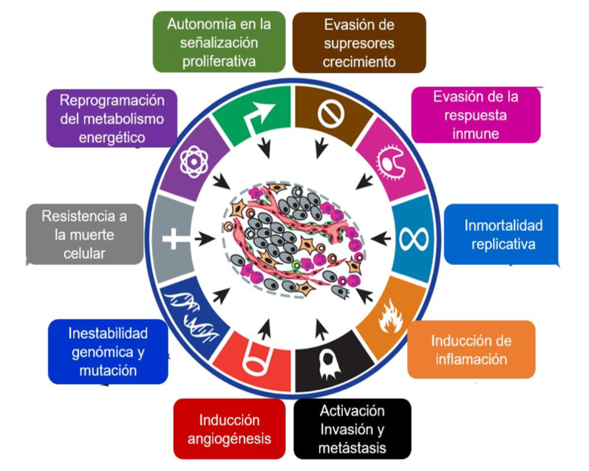

*Figura 3.**Características generales de las células tumorales adquiridas durante el proceso de carcinogénesis.*7

Existen más de 100 variedades de cáncer, las cuales, por lo general, reciben el nombre de los órganos o tejidos donde se forman. Nosotros nos centraremos en el que origina en el colon. El cáncer colorrectal es el segundo más letal tras el de pulmón. Más de la mitad de los casos tienen lugar en regiones desarrolladas. A medida que crece la economía también lo hace este tipo de cáncer debido a que los hábitos alimenticios y estilos de vida no son los más adecuados. Aparece una inflamación crónica junto con daño de la mucosa por el exceso de producción de especies reactivas de oxígeno (ROS) pudiendo generar la aparición y progresión de cáncer además de la difusión de la metástasis10.

En relación a esto, se han llevado a cabo estudios experimentales que demuestran la importancia de algunos compuestos bioactivos de la dieta como agentes antitumorales modulando dianas moleculares implicadas en supervivencia y proliferación, invasión y metástasis del cáncer. Entre estos compuestos, los polifenoles podrían ser buenos candidatos para prevenir y tratar el cáncer debido a su capacidad para disminuir la inflamación y daño oxidativo junto con la activación de células inmunitarias. Entre los estudios, destacan la eficacia terapéutica del resveratrol dependiente de la dosis (dosis baja: 50mg/kg por día; dosis alta: 100mg/kg por día) reduciendo el número y tamaño de los tumores y el efecto de un oligómero del resveratrol Trans-Scirpusin A (TSA), administrado por vía intraperitoneal (10mg/kg) 3 veces por semana, que inhibe el crecimiento del cáncer colorrectal en modelos in vivo.21, 46, 49

1. **HIPÓTESIS Y OBJETIVOS**
2. **HIPÓTESIS**

El tratamiento in vitro de células tumorales con vesículas extracelulares derivadas de células mononucleares tratadas con genisteína podría disminuir la proliferación celular.

1. **OBJETIVOS**

El objetivo general es estudiar el efecto de las vesículas extracelulares, liberadas por células mononucleares tratadas con genisteína, sobre células tumorales.

Los objetivos específicos del presente trabajo son:

1. Analizar el contenido de las vesículas extracelulares.
2. Estudiar el papel de las vesículas extracelulares en la proliferación celular.
3. Estudiar el papel de las vesículas extracelulares en la apoptosis celular.
4. Estudiar los genes diana de los miRNA contenidos en las vesículas extracelulares.
5. **MATERIALES Y MÉTODOS**
6. **MATERIALES**
   1. **Aparatos**

**Balanzas**: Balanza de precisión Sartorius (modelo TECATOR 6110), con una sensibilidad de ± 0.0001 g; balanza de precisión Sartorius (modelo Aculab), sensibilidad ± 0.0001 g, balanza Gram Precision (modelo AHZ), sensibilidad 0.01 g); **Centrífugas**: Centrífuga Sorvall (modelo GLC-1); centrífuga Sigma (modelo 1-14); centrífuga Hettich, rotor 35 R para tubos eppendorfs; centrífuga de placas (marca Eppendorf, modelo Centrifuge); **Autoclave:** Marca Selecta (modelo Autester-G); **Baño seco**: Marca Stuart (Block heater, SBH 130 D);**Microscopio: Citómetro: Baño termostatizado:** Marca SBS (modelo BT de agitación automática regulable); **Campanas de flujo laminar**: Marca Burdinola (modelo OR-ST 1200); Marca Crumair; **Congeladores:** -80⁰C marca Froilabo (modelo BMT690); -20 ⁰C marca Liebherr, (modelo Comfort Nofrost); 4 ⁰C Nevera Lynx; **Ultracentrífuga:** Beckman Optima XL-100 K Ultracentrifuge; rotor 70.1 Ti). **Block heater:** Marca Stuart (modelo SBH130D); **Tubos de ultracentrífuga:** Bottle assy, PC 10.4 mL (REF. 355603); **Nanodrop:** Espectrofotómetro Nanodrop 2000. **Termocicladores:** marca Applied Biosystems (modelos GeneAmp® PCR System 9700; 7900HT Fast Real-Time PCR System; QuantStudio® 5 Real-Time PCR Systems); Termociclador Veriti 96 Well Thermal Cycler (Applied Biosystem); **Cabina de hipoxia:** whitley H35 HEPA hypoxystation*;* **Tubos vacutainer:** BD Vacutainer® CPT™ Ficoll™: 2.0 mL. **Microarrays**: GeneChip®miRNA 4.0 Array Affymetrix; **Horno de hibridación:** Hybridization Oven 640 (Affymetrix, Santa Clara, CA, USA); **Estación de lavados:** GeneChip®Fluidics Station 450 (Affymetrix, Santa Clara, CA, USA); GeneChip®Scanner 3000 7G (Affymetrix, Santa Clara, CA, USA); **Softwares:** software miRNA QC Tool v.1.1.10, software GeneChip®Command Console (Affymetrix, Santa Clara, CA, USA), software Partek Genomic Suite 6.6 (Partek Inc., St Louis, MO)

.

* 1. **Reactivos**

##### Aislamiento de RNA total: Se utilizó el kit TRIzol®Reagent (Invitrogen ™); Retrotranscripción y amplificación: High-Capacity cDNA Reverse Transcription Kits (Applied Biosystem), Maxima® SYBR Green/ROX qPCR Master Mix (2X) (thermo Scientific); Citometría: kit PI/RNASE y kit ANEXINA V FITC (immunostep) Otros reactivos: Genisteína ref: G 6649 y Dimetilsulfóxido (DMSO) (Sigma).

* 1. **Cultivos de células**

Para el presente trabajo de fin de máster todos los ensayos se realizaron con la línea celular de cáncer de colon HCT116. Fue mantenida a 37ºC, 5% de CO2 y 3% de O2 en medio RPMI (Roswell Park Memorial Institute medium) con suero bovino fetal (SBF) al 10% y 1% antibiótico (penicilina-estreptomicina) de biowest.

El cultivo se llevó a cabo en frascos T-25 y T-75 de cell culture flask (25 y 75cm2, Filter cap) de SPL Lifesciences y, los ensayos en placas de poliestireno de 6 pocillos de *6well cell culture plate* de SPL Lifesciences.

1. **MÉTODOS**
   1. **Diseño experimental**

Los estudios *in vitro* nos permiten estudiar la proliferación de las células HCT116 al tratarlas con VEs de células mononucleares. Para ello contamos con voluntarias de entre 18 y 25 años a las que tomamos una muestra sanguínea bajo la aprobación del Comité de Ética de Investigación de la Universidad de Valencia H1511260556759, adjunto en el anexo I. Una vez realizada la extracción, se aíslan y cultivan las células mononucleares de las cuales se aislaron las VEs para tratar las células tumorales. Finalmente, se determinaron los parámetros de ciclo celular y apoptosis.

A continuación, se describe el plan de trabajo en orden cronológico:

* 1. **Cultivos celulares**
     1. **Aislamiento de células mononucleares**

Para separar las células mononucleares de las muestras sanguíneas se emplearon tubos vacutainer (Ref: 362780) con ficoll para separar las fracciones celulares. Obtenidas las células deben sembrarse en frascos de cultivo.

* **Procedimiento**

1. Obtención de muestras de sangre.
2. Centrifugar los tubos a 1800g, 20 minutos a Tª ambiente.
3. Retirar el plasma de los tubos.
4. Recoger las células mononucleares de cada muestra en tubos falcon.
5. Centrifugar 10 minutos a 1500g.
6. Eliminar el sobrenadante y lavar con PBS.
7. Centrifugar a 500g durante 10 minutos y decantar el sobrenadante.
8. Contar las células en la cámara de Neubauer con ayuda del microscopio.
9. Sembrar 7,5 x 106 células mononucleares en cada frasco T-75.
   * 1. **Tratamiento de las células mononucleares**

El tratamiento de células mononucleares se lleva a cabo con genisteína que debe prepararse a una concentración de 0,5 uM en placa disuelta en DMSO. Tras preparar el tratamiento, se filtra.

* **Procedimiento**

1. Pasadas 3 horas tras la siembra de las células mononucleares, tratar con 0.5uM de genisteína o DMSO (como control).
2. Incubar durante 48 horas.
   * 1. **Aislamiento de vesículas extracelulares**

El aislamiento de microvesículas se ha realizado mediante el protocolo extraído de Haqqani et al. (2013)20, a partir del sobrenadante del cultivo de células mononucleares.

* **Procecimiento**

1. Recoger el medio de cada frasco.
2. Centrifugar a 300g 10 minutos a 4ºC y recoger el sobrenadante.
3. Centrifugar a 2000g 10 minutos a 4ºC y recoger el sobrenadante.
4. Centrifugar a 20.000g 30 minutos a 4ºC, recoger el sobrenadante y ponerlo en los tubos de ultracentrífuga.
5. Centrifugar a 100.000g 1h a 4ºC
6. Lavar el pellet con PBS
7. Centrifugar a 100.000g 1h a 4ºC
8. Resuspender el pellet con PBS.
   1. **Tratamiento con vesículas extracelulares.**

Para tratar, debe retirarse el medio de los frascos y placas de cultivo, y añadir medio de cultivo nuevo con un 1% de SBF en los frascos destinados a medir ciclo celular y, sin SBF en aquellos que empleamos para medir apoptosis. Los frascos que reservamos para realizar posteriormente PCR también se dejaron sin suero.

A continuación, se añaden las VEs en una relacion 2:1 en cuanto a números de células, es decir a una relación de las vesículas liberados por dos millones de células mononucleares se incuban con un millón de células HCT116.

Las células HCT116 se co-incubaron durante 48 con las VEs derivadas de las células mononucleares, tras este periodo las células fueron recogidas en función de la determinación posterior a realizar en ellas.

* 1. **Determinación de miRNA**
     1. **Aislamiento de RNA**

Para realizar el aislamiento de RNA procedente de vesículas extracelulares se empleó el kit *Total Exosome RNA and Protein Isolation* siguiendo el protocolo que se muestra en el anexo II.

* + 1. **Cuantificación, pureza y control de integridad del RNA total extraído**

Uno de los pasos críticos en los análisis de microarrays es la calidad de las muestras de RNA, que se mide en base a tres parámetros básicos: pureza, concentración e integridad.

1. **Espectrofotometría**

La medida de la concentración del RNA total y la pureza de este se determinó mediante técnicas espectrofotométricas para controlar la calidad del material genético.

Los ácidos nucleicos absorben luz ultravioleta gracias a la presencia de bases aromáticas nitrogenadas a lo largo de las cadenas del DNA o RNA, la cual es característica de la molécula y es usada para determinar su concentración. Para calcular la cantidad de RNA en una muestra, se realiza una determinación de la absorbancia a 260 nm y automáticamente el espectrofotómetro nos proporciona la concentración del RNA presente en cada muestra. Al ser muy baja la concentración de RNA de nuestras muestras individuales, se hicieron *pulls* de 3 muestras independientes que se trataron como una única muestra para el posterior estudio. Obteniendo así 4 muestras de miRNA procedentes de VEs de células mononucleares tratadas con genisteína y 4 procedentes de VEs de células mononucleares tratadas con DMSO.

La contaminación de la muestras con impurezas orgánicas e inorgánicas (p.ej. fenol, cloroformo) y proteína afecta significativamente a la sensibilidad y especificad del resultado. Para comprobar la pureza de las muestras, se mide espectrofotométricamente la absorbancia a 280nm (A280), ya que mientras los ácidos nucleicos tienen su máximo de absorción a 260nm, las proteínas lo tienen a 280nm. La relación entre ambas absorbancias (A260/A280) nos indicará el estado del RNA total extraído. Las extracciones puras de RNA tienen una relación A260/A280 cercana a 2,0.

Las mediciones se realizaron con el espectrofotómetro GeneQuant Pro (GE Healthcare). Cada muestra se introdujo en un capilar de cuarzo para su medición en el espectrofotómetro. La medida de referencia o blanco se realizó con 3uL del agua de grado BPC utilizada para la disolución.

1. **Electroforesis capilar**

La absorbancia a 260 nm y la relación A260/280 sólo nos da una indicación de la cantidad de RNA y del grado de contaminación de impurezas orgánicas e inorgánicas, pero no nos dice nada sobre el nivel de degradación del RNA. La integridad del RNA es un parámetro de parámetro de gran importancia en los estudios de expresión génica. Existen dos métodos para determinar el grado de degradación del RNA total:

* Relación entre las bandas ribosomales 28S y 18S que se observan en un gel de agarosa como bandas discretas y cuya relación 28S/18S en un RNA íntegro es cercano a dos.
* RIN: el algoritomo RIN (RNA Integrity Number) pretende proporcionar una medida universal mucho más robusta. Permite la clasificación de las muestras en base a un sistema numérico de 1 a 10. Para las aplicaciones de microarrays se recomienda un RIN mínimo de 7. Este valor nos permite, además de evaluar la integridad del RNA, comparar directamente muestras de RNA y garantizar la reproducibilidad de los experimentos.
  1. **Perfiles de expresión de los RNAs no codificantes**

Los perfiles de expresión se realizaron usando los microarrays GeneChip®miRNA 4.0 Array Affymetrix (Santa Clara, CA, USA). El microarray reúne 15.644 secuencias de microRNA maduros procedentes de la base miRBASE (v15) codificados a partir de 131 organismos, abarcando además 2.334 snoRNAs y scaRNAs y 2.202 conjuntos de sondas exclusivas de secuencias de pre-miRNA.

Se partió de 200ng de RNA total de cada muestra experimental, siguiendo las instrucciones del fabricante. Los miRNA presentes en la muestra fueron marcados con el Kit FlasTagTMBiotin HSR RNA Labeling Kit de Genisphere. La muestra se le añadió los RNA Spike Control Oligos, estos oligos contienen los controles del microarray. Seguidamente se procedió a realizar la mezcla de reacción, ésta contenía el tampón de reacción junto con 25nM MnCl2, el ATP y la enzima PAP (poliadenilato polimerasa) para generar el extremo donde, seguidamente, se procede al marcaje. La mezcla de reacción junto con la muestra se incubó a 37ºC durante 15 min. El marcaje se realizó añadiendo 5X FlahTag Biotin HSR Ligation Mix y la T4 DNA Ligasa, que une las moléculas de marcaje a los extremos sintetizados en la reacción anterior. Se incubó durante 30 minutos a 25ºC y finalmente se paró la reacción añadiendo la solución HSR Stop Solution. Este proceso se realizó en el termociclador Veriti 96 Well Thermal Cycler (Applied Biosystem). A continuación se realizó el cóctel de hibridación para cada una de las muestras, el cual contenía los controles de hibridación y de alineamiento respectivos. Cada cóctel de hibridación fue introducido en su respectivo microarray e hibridado en el horno de hibridación específico Hybridization Oven 640 (Affymetrix, Santa Clara, CA, USA) durante 18 h a 48ºC. tras este periodo, los microarrays pasaron por un tren de lavados y marcaje con ficoeritrina-estreptoavidina en la estación de lavados GeneChip®Fluidics Station 450 (Affymetrix, Santa Clara, CA, USA).

El protocolo específico, en la estación de lavados, indicado para los GeneChip®miRNA 4.0 Array fue el FS450_0003. Posteriormente, los microarrays fueron escaneados con el GeneChip®Scanner 3000 7G (Affymetrix, Santa Clara, CA, USA), obteniéndose las imágenes de cada muestra. Las imágenes obtenidas fueron analizadas mediante el software GeneChip®Command Console (Affymetrix, Santa Clara, CA, USA) y junto con el software miRNA QC Tool v.1.1.10 ([www.affymetrix.com](http://www.affymetrix.com)) se procedió a realizar la sumarización, normalización y controles de calidad de cada una de ellas.

* 1. **Análisis de los datos de microarrays**

Los datos (CEL files) fueron analizados y estadísticamente filtrados usando el software Partek Genomic Suite 6.6 (Partek Inc., St Louis, MO). Los resultados fueron normalizados con el algoritmo RMA. Tras realizar una ANOVA de una variable con todas las muestras, fueron identificados RNAs no codificantes estadísticamente significativos entre diferentes grupos. Los genes se filtraron aplicando la combinación de un p-valor ≤ 0.05 y según el cambio de expresión (fold change) de < |± 2|.

Los datos importados fueron analizados mediante un Análisis de Componentes Principales (PCA) para determinar las fuentes significativas de la variabilidad de los datos. La distancia entre parejas de puntos esta relativizado con la similitud entre dos muestras en el espacio dimensional (en este caso, cada variable correspondía a un espacio dimensional). Las muestras que están cerca en el conjunto, son similares en un gran número de variables. Al contrario, muestras que están lejos del conjunto son diferentes en un gran número de variables.

Finalmente, los miRNAs que eran estadísticamente significativos fueron representados en base a su Fold change en un heatmap donde se recogen los miRNA con una significación de p ≤ 0.05 y un cambio de fold change superior a 2.

* 1. **Determinación del ciclo celular**

Para determinar el porcentaje de células que se encuentran en las distintas fases del ciclo celular, empleamos el kit PI/RNASE (Inmunostep, Salamanca (Spain)). Dicho kit contiene yoduro de propidio (PI), que es el colorante más utilizado para el análisis del DNA y ciclo celular para la citometría de flujo. El PI se une al DNA mediante la intercalación en las macromoléculas de doble cadena.

Para el empleo de este kit se siguieron los pasos que indicaba el protocolo adjunto en el anexo III.

* 1. **Determinación de la apoptosis**

Para determinar el porcentaje de células apoptóticas por citometría de flujo se utilizó el kit *ANEXINA V FITC* (Inmunostep, Salamanca (Spain)). Una de las indicaciones más tempranas de la apoptosis es la translocación de la membrana fosfolípido fosfatidilserina (PS) de la parte interna a la lámina externa de la membrana plasmática. Cuando se exponen al ambiente extracelular, los sitios de unión de PS están disponibles para la Anexina V, por la que tienen gran afinidad. La Anexina V es una proteína de unión a fosfolípidos dependiente de Ca 2 + de 35-36 kDa que puede conjugarse con un fluorocromo y emplearse para identificar por medio de citometría de flujo las células en apoptosis. El protocolo, incluido en el anexo IV, para la utilización del kit es el que venía con el mismo.

* 1. **Determinación de la expresión génica**
     1. **Aislamiento de RNA**

Para la extracción de RNA total de los tejidos se utiliza como reactivo TRIzol® Reagent (Sigma-Aldrich), siguiendo las indicaciones del protocolo (anexo V) establecido por el fabricante, que es una modificación del método de extracción en un solo paso de Chomczynski y Sacchi 25. Este método se basa en el uso de una solución monofásica de fenol e isotiocianato de guanidina para la lisis de las células y la separación de la muestra en dos fases (acuosa y orgánica). De este modo podremos separar las proteínas y el DNA, del RNA.

* + 1. **Retrotranscripción-Amplificación del RNA (RT-PCR) en tiempo real**

En la actualidad, existen varios métodos de determinación de la expresión del RNA mensajero, como el *Northern Blotting*, la hibridación *in situ*, los ensayos basados en la protección frente a las RNasas, *arrays* de DNA copia (cDNA) y retrotranscripción-amplificación (RT-PCR) del mRNA.

Nosotros empleamos la RT-PCR para determinar la expresión del mRNA, que consta básicamente de dos pasos, síntesis de cDNA (retrotrasncripción RT) Amplificación cuantitativa del RNA (PCR) a tiempo real, los cuales aparecen explicados en el anexo VI.

* 1. **Análisis estadístico**

Para el análisis estadístico se ha usado el programa IBM SPSS statistics 21. Se ha tomado un intervalo de confianza al 95% (p= 0.05) para aceptar que hay una diferencia estadísticamente significativa entre las medias de los grupos.

Se ha usado la prueba T para comparar 2 medias. Se usado el test estadístico ANOVA en el caso de que se comparen más de 2 medias con un factor de variación.

La simbología empleada en el presente TFM es el siguiente: *\* p ≤ 0.05; ** p ≤ 0.01*.

1. **RESULTADOS**
   1. **Determinación de miRNAs**
   2. **Análisis de los Componentes Principales (PCA) de los RNAs no codificantes**

El análisis de los componentes principales de todos los RNas no codificantes obtenidos a través del GeneChip® miRNA 4.0 Array nos mostró que el grupo de VEs procedentes de células mononucleares tratadas con genisteína presentaba un patrón de expresión diferente al comprarlo con el grupo control. Esto se observa en la Figura 4 donde la elipse azul que engloba al grupo de genisteína se encuentra en una direccionalidad distinta que la figura representada en gris, correspondiente al grupo control. Lo cual indica,,,,,

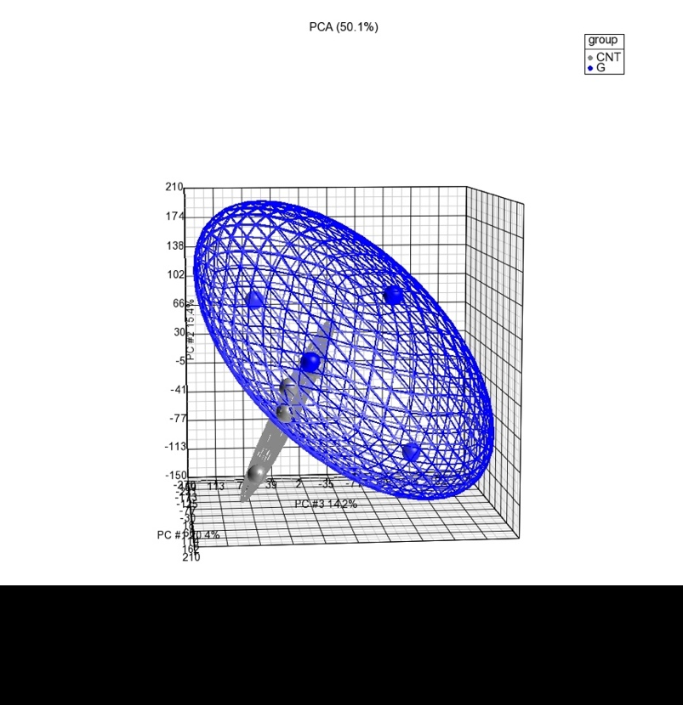

*Figura 4: PCA de los RNAs no codificantes de VEs liberadas por células mononucleares tratadas con genisteína mostraba un patrón diferente a las células tratadas con VEs liberadas por células mononucleares tratadas con DMSO. Las elipses (en gris, control y en azul, genisteína) muestran una direccionalidad distinta en los diferentes grupos basados en las similitudes y diferencias con el patrón de expresión.*

* 1. **Heatmap**

A partir del análisis del filtrado, usando un p valor 0.5 y fold chage 1.8, de todos los RNas no codificantes obtenidos a través del GeneChip® miRNA 4.0 Array adquirimos otro resulado: los miRNAs presentes en las VEs liberadas por células mononucleares tratadas con genisteína (Figura 5). El heatmap nos mostró que las VEs contenían en su interior 17 miRNAs infraexpresados y 1 sobreexpresado (rojo).

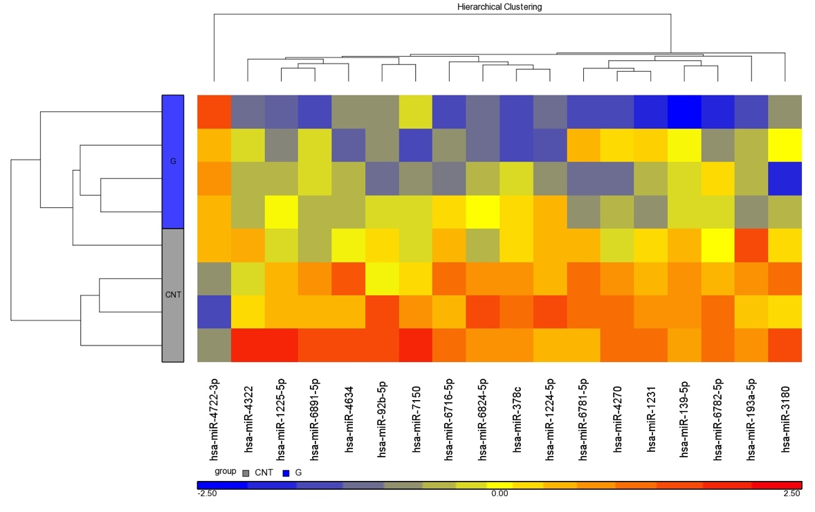

*Figura 5: Representación de los RNAs infraexpresados (azul) y sobreexpresados (en degradación hacia el color rojo) respecto del control.*

A partir de todos los miRNas obtenidos a través del GeneChip® miRNA 4.0 Array procedimos a realizar un análisis estadístico mediante el ANOVA de todas las variables. El filtrado se realizó mediante la combinación de un fold change de |2| y p- valor ≤0.05. Se compararon los miRNAs presentes en las VEs liberadas por células mononucleares tratadas con genisteína con los del grupo control. Así, identificamos 18 miRNAs no codificantes que cambiaban significativamente cuando comparábamos el grupo genisteína con el grupo control. De ellos, solo uno se encontraba sobreexpresado y el resto, infraexpresados, los cuales están representados en el heatmap (Figura 5). De este modo, los miRNAs que se encontraron con una expresión diferencial específicamente en el grupo genisteína comparados con el grupo control se han representado en la Tabla 2, junto con los genes diana de dichos miRNA usando la aplicación web de Target Scan y TarBase v7.0 proporcionado por diana lab tools webpage (http://www.microrna.gr/miRPathv3).

|  |  |  |  |
| --- | --- | --- | --- |
| Transcript ID (Array Design) | p-valor (Gen vs. Cnt) | Fold-Change (Gen vs. Cnt) | Genes diana |
| hsa-miR-193a-5p | 0,02 | -2,56 | KLRD1, IFNGR2, NCR1, ERBB2, IDO1, PDE1C, NT5C1B, CREB3L3, GABBR2, GANAB, DHCR24, COL1A1 |
| hsa-miR-4634 | 0,010 | -2,90 | FUT6, DHCR24 |
| hsa-miR-6781-5p | 0,015 | -2,24 | ACSL5, FASN, CPT1C, ACADVL, GNG13, CACNA1G, ADCY5, RASD1, GNG7, CACNA1H |
| hsa-miR-6716-5p | 0,015 | -2,89 | CYP11B1, SLC8A1 |
| hsa-miR-92b-5p | 0,018 | -2,08 | NKX2-2, ONECUT1, FOXA2, WNT4, ID1, FZD1, WNT9A, ACOX1, HLA-B, EXTL3, TPK1, ST3GAL3, CSNK2A1, EHD4, PML, ARFGAP1, ARFGAP2, EPN3, RAB11B, GABRA3, TAF6, HCFC1, PER2 |
| hsa-miR-1224-5p | 0,018 | -2,03 | BCAT1, HGSNAT, AP1S2, TPP1, AKT1, MYC, PFKL, FGFR1, SLC1A5, EXT1 |
| hsa-miR-378c | 0,020 | -2,05 | TERC, GNAS, GNG5, KCNJ5, GNAI1, MAPK1, BMI1, DICER1, CRKL, BCL2, GLS, CDK6, E2F3, BMF, PTEN, MAM2, BCL2L11, MOCS3, URM1 |
| hsa-miR-4722-3p | **0,022** | **2,04** | **FUT1, B3GNT2, GGT5, GGT6 MOCS1, DHFR, YAP1, YWHAE, NF2, CCND2, CDH1, CTNNB1, POLR2C, TXNRD2, NT5C2, CLDN19, PVR, CD276, ACP1, CSNK2A1, GALNT6, B3GNT2, ACE, WNT7B, CAMPK2D, NFKB1, RAF1, RPS6KA5, PLCG1, JUN, TRAF6, HRAS, RPS6KA3, AKT3, PIK3CA, ATF4, TGFA, CDKN1B, IGFR1, CTNNB1, HSP90B1, MMP2, GNAI2, CTNND1, TAB3, PLCG1, TRAF6, TRIM25, XIAP** |
| hsa-miR-3180 | 0,026 | -2,03 | NEU4, SMAD3, TGFB1, ACVR2B, AMH |
| hsa-miR-4270 | 0,030 | -2,47 | GSTM5 |
| hsa-miR-4322 | 0,035 | -2,31 | WBSCR17, GALNT5, SRR, AMT, SDS, GLYCTK, KIR2DL4, PRF1, SYK, GZMB, KIR2DL3, SOS1, KIR3DL2, GZMB, KIR3DL2 |
| hsa-miR-1231 | 0,037 | -3,18 | UGT2A1, KYNU, CCBL2, LIF, IL6ST, COL1A2, ACO1, GNAI2 |
| hsa-miR-6824-5p | 0,037 | -2,07 | BMPR1B, FFZD3, SMAD4, NANOG, MAP2K1, FZD9, PPP3CC, FZD3, SKP1, NFATC4, SMAD4, CALM1, ESR2, CREB3L1, BRAF, TYR, CREB3L1 |
| hsa-miR-1225-5p | 0,040 | -3,35 | MGST1, GALNT11, HLA-DOA, FAS, IFNG, CFLAR, OAS1. IL33, GNA13 |
| hsa-miR-6782-5p | 0,045 | -2,11 | TJP1, TUBB4A, MAPK3, GJA1, MAPK1, ADCY4, SMAD3, ACVR2A, GCNT3, GALNT14, PPP1R12B |
| hsa-miR-139-5p | 0,049 | -2,20 | ACADM, GOT2, MUT, PDE3A, GABBR2, YAP1, YWHAE, NF2, CCND2, CTNNB1, WNTT7B, CAMK2D, NFKB1, TRAF6, HRAS, ATF4, NMP2, GNAI2, CTNND1, CDH1, TRIM25, XIAP |
| hsa-miR-7150 | 0,050 | -2,09 | PLCB3, TG, ALDH7A1 |
| hsa-miR-6891-5p | 0,050 | -2,11 | ATP1B2, GPX6, PLCB3, TG, LAMA5, COL6A2, SDC3, CD40LG, CADM1, CDH1, PYCR2, NOS1 |

*Tabla 2: miRNAs no codificantes que cambian significativamente al comparar los grupos. Se incluyen el p-valor de cada uno de ellos (Gen se refiere a las VEs liberadas por células mononucleares tratadas con genisteína y, Cnt, tratadas con DMSO), el fold-change,así como los genes diana de dichos miRNA según las beses de datos, Targetscan y Tarbase. Los nombres de cada uno de los genes presentes en la tabla se encuentran en el anexo VII.*

* 1. **Ciclo celular**

Tras ver que varios de los genes diana de los miRNA significativos tenían genes diana implicados tanto en los procesos de proliferación como diferenciación celular, nos planteamos estudiar si las vesículas podrían inducir variaciones en las diferentes fases del del ciclo celular (fases G2/M, S y G1) de las células tumorales HCT116. Una vez pasadas las 48h de tratamiento con VEs se determinó mediante citometría de flujo, la fase del ciclo celular en la que se encontraban cada una de las células de nuestro cultivo. Y se observo que el numero de eventos (células) en fase S o G1 (Figuras 6a y b) no se muestran modificaciones de los grupos tratados con VEs procedentes de células mononucleares trataras con genisteína con respecto del grupo control. Sin embargo se observan diferencias significativas entre dichos grupos en fase G2/M. Esta fase es en la que se encuentran las células en un estadio de proliferación. Lo cual indica que está siendo menor el índice de división de las células tumorales tratadas con VES procedente de células mononucleares tratadas con genisteína, tal y como muestra la figura 6c.



*Figura 5: Análisis de ciclo celular por citometría de flujo. El primer pico en color rojo y de mayor tamaño, corresponde al de la fase G1 del ciclo; el segundo, también en rojo y de menor tamaño, a la G2/M y, por último la zona rayada representa la fase S. En el gráfico también aparecen representados los debris (gris) y agregados (amarillos).*







*Figura 6: Ciclo celular. Determinación por citometría de flujo de las variaciones sufridas en las distintas etapas del ciclo celular a partir del tratamiento de células tumorales con VEs procedentes de células mononucleares tratadas con genisteína*. *La figura 6a representa el porcentaje medio de células en fase G2/M del ciclo celular; 6b el de células en fase S y 6c el de células en fase G1.* Los valores de los resultados se expresan como media ±desviación estándar, n=4. La significación estadística se expresa como *p<0.05 vs control.

* 1. **Apoptosis**

Por otra parte, estudiamos las variaciones inducidas por VEs procedentes de células mononucleares tratadas con genisteína, a nivel de muerte celular. El motivo es que algunos estudios indican que la luteolina, un compuesto de la misma familia que la genisteína (flavonoides), es capaz de inducir la apoptosis en células tumorales.1

De esta manera estudiamos las células que se encuentran en un estado apoptótico de los grupos tratados con VEs control y genisteína. Los resultados de citometría nos ofrecen el número de células necróticas, sanas y apoptóticas (figura 7). En nuestro estudio no se observaron diferencias significativas entre ambos grupos (figura 8).

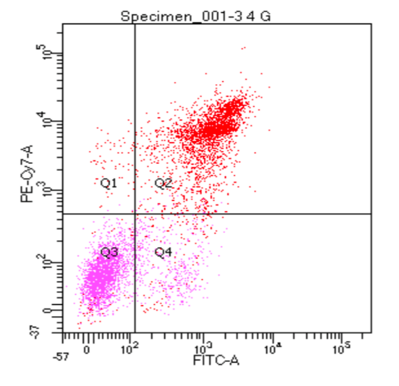

*Figura 7: Análisis de la apoptosis celular mediante citometría de flujo.* *Se representan los eventos captados por el citómetro separándolos en 4 cuadrantes de manera que: Q2 engloba células necróticas, Q3 sanas y Q4 apoptóticas.*



*Figura 8: Apoptosis. Determinación por citometría de flujo de la media de células necróticas, sanas y apoptóticas de los grupos control (negro) y genisteína (gris). Donde Q2 representa la media de células necróticas, Q3 sanas y Q4 apoptóticas.* Los valores de los resultados se expresan como media ±desviación estándar, n=4. La significación estadística se expresa como *p<0.05 vs control

* 1. **Estudio de la expresión génica**

Debido a que en las bases de datos estudiadas (target scan), dos de los genes diana del miRNA (miRNA-4722-3p) que se encontraba sobreexpresado en las VEs de las células mononucleares tratadas con genisteína, eran CDH1, que desempeña *un papel importante en la supresión de tumores*, y CCND2 que *regula el ciclo celular en la fase G1/S,* analizamos su expresión. Como se muestra en las Figuras 6 y 7, no se produjeron cambios en la expresión del mRNA de CDH1 ni CCND2 en las células HTC116 tras el tratamiento con  VEs.

*Figura 6: Niveles de mRNA de CDH1 en células HCT116 tratadas con VEs liberadas por células mononucleares tratadas con genisteína. Los valores de los resultados se expresan como media ±desviación estándar, n=4. La significación estadística se expresa como *p<0.05 vs control.*

*Figura 7: Niveles de mRNA de CCND2 en células HCT116 tratadas con VEs liberadas por células mononucleares tratadas con genisteína. Los valores de los resultados se expresan como media ±desviación estándar, n=4. La significación estadística se expresa como *p<0.05 vs control.*

1. **DISCUSIÓN**

Las vesículas extracelulares suponen un tema de investigación novedoso y muy prometedor. De hecho, se sabe que son un medio de comunicación celular, no solo a nivel autocrino y paracrino, sino también a nivel sistémico. Además, al proceder de células mononucleares, las cuales liberan un gran número de VEs, esto nos conduce atener una fuente importante de miRNAs circulantes encapsulados en VEs. Por lo tanto, las VEs contienen información genética, y la transferencia de dicha información puede inducir cambios epigenéticos en las células diana33. En base a esto, decidimos ver el efecto que podría derivarse del tratamiento con VEs procedentes de células mononucleares tratadas con genisteína sobre el ciclo celular y apoptosis.

* 1. **Determinación de miRNAs**

En la actualidad, tras el aumento de interés por los miRNAs, existe un gran número de estudios dedicados a investigar las posibles funciones de cada uno de ellos. Es importante destacar que hasta ahora se han medido miRNAs circulantes, no inmersos en el interior de VEs cómo es nuestro caso. Ahora bien, en cuanto a sus funciones descritas, son múltiples y diferentes. De los miRNA de nuestro estudio se conoce que hsa-miR-193a-5p estaba significativamente regulado a la alza en pacientes en terapia para tratar la leucemia mieloide crónica31. Además se ha demostrado que su regulación a la alza podría disminuir la expresión de IL-12 (citoquina proinflamatoria)27,50. Hsa-miR-92b-5p está regulado a la baja en los fibroblastos de pacientes con paladar hendido no sindrómico38 y está sobreexpresado en muchos tumores15; hsa-miR-4270 y hsa-miR-1225-5p se encuentran en pacientes con cáncer de mama en estadíos I, II y III7. Por otra parte, hsa-miR-378c reduce su expresión en pacientes con cáncer de colon en estadio II16, mientras que hsa-miR-139-5p es un miRNA clave relacionado con el carcinoma hepatocelular, asociado con el pronóstico de los pacientes con este tipo de cáncer43. De hecho, podría actuar como un indicador de pronóstico favorable para los pacientes. El nivel de expresión de hsa-miR-1231 en los exosomas plasmáticos de pacientes con cáncer de páncreas fue significativamente más bajo que en los controles sanos y es mayor su expresión en pacientes con estadio I-II que III.5

En cuanto a hsa-miR-6782-5p, es el único que en nuestro estudio se sobreexpresaba y es un biomarcador circualnte candidato para la actividad metastásia del cáncer de próstata12. Por otra parte, encontramos que algunos miRNA como es el caso de hsa-miR-4634, entre otros, no ejercen funciones relacionadas con el cáncer. En este caso concreto, hay estudios que sugieren que está relacionado con células dendríticas infectadas con virus2. Sin embargo, debido a la gran cantidad de miRNAs existentes, aún se desconoce la función de muchos de ellos entre los que se encuentran varios de nuestros miRNAs infraexpresados y el sobreexpresado: hsa-miR-6781-5p, hsa-miR-6716-5p, hsa-miR-1224-5p, hsa-miR-4722-3p, hsa-miR-3180, hsa-miR-4322, hsa-miR-6824-5p, hsa-miR-7150, hsa-miR-6891-5p. Es por ello por lo que se necesita seguir investigando y avanzando en este gran campo con el fin de adquirir nuevos conocimientos que nos lleven hacia nuevas expectativas futuras.

* 1. **Ciclo celular**

Alrededor del 30% de los cánceres se asocian con factores dietéticos, por lo que existen importantes evidencias acerca del papel de la nutrición en el control o estimulación de los tumores. Lo que es más, se ha demostrado que la combinación de un tratamiento químico con una dieta rica en fitoconstituyentes incrementa la eficacia de las terapias, disminuye la resistencia a los fármacos por parte de las células tumorales y, a su vez, la toxicidad sistémica de los fármacos.

En la fase de inicio del cáncer la prevención o reversión puede lograrse mediante el empleo de sustancias antioxidantes32,40 y antiinflamatorias. Los polifenoles presentan ambas características, pudiendo intervenir además, en la inmunidad del huésped y generando cambios en las vías de señalización celular. Por ello, se consideran agentes quimiopreventivos eficaces.40

Existen numerosos estudios epidemiológicos en modelos animales (ratones) que sugieren propiedades anticancerosas de los polifenoles: el consumo de té verde redujo la incidencia de cáncer de mama45 e inhibió la formación de tumores pulmonares22; el de tomate también generó una disminución del cáncer de próstata6 y, además, los polifenoles de manera aislada (resveratrol, catequina, quercetina…) ejercen efectos protectores23.

Uno de los principales objetivos de nuestro trabajo era estudiar el papel antiproliferativo de un polifenol de manera aislada, la genisteína. Nuestros resultados concuerdan con la bibliografía, ya que muestran una disminución de la proliferación de las células tumorales, (se reducen las células en fase G2/M) tratadas con VEs liberadas por células mononucleares tratadas con genisteína respecto al control. Además, las diferencias entre el grupo control y genisteína, fueron significativas.

Sin embargo, en nuestro caso, en contraposición a como muestran otros estudios donde los polifenoles inducen la detección de otras fases (S)18, 42, no vimos diferencias significativas.

* 1. **Apoptosis**

Cuando nos enfrentamos a un cáncer, es fundamental conocer en qué estado se encuentra ya que, a diferencia de cuando se halla en fase de inicio como se comentaba en el apartado anterior, para conseguir inhibir la fase proliferativa, se requiere inducir apoptosis en las células tumorales.40 En este caso, los polifenoles también cobran importancia9, ya que existen estudios que tras tratar células de cáncer de vesícula biliar con distinta concentración de estas sustancias procedentes del té verde, desencadenaron apoptosis en dichas células tumorales.17, 42

En nuestro caso, a diferencia de la bibliografía, los resultados que hemos obtenido no muestran diferencias significativas entre las células tumorales tratadas con VEs liberadas por células mononuclears tratadas con genisteína y las tratadas con DMSO.

* 1. **Estudio de la expresión génica**

Varios estudios sugieren que la inactivación de la expresión del gen CDH1 aumenta la invasión y la capacidad de producir metástasis en numerosos tumores humanos. Por ello, sería muy positivo conseguir una sobreexpresión del gen, pues ejercería un papel antiproliferativo del tumor24.

Nuestros resultados, sin embargo, no muestran un cambio significativo de expresión del gen tras el tratamiento de las células HCT116 con VEs liberadas por células mononucleares tratadas con genisteína. La razón por la que creemos que sucede esto es por el hecho de que CDH1 es un supresor tumoral y las células con las que hemos trabajado son cancerígenas (HCT116). Por este motivo, sus valores de CDH1 han de ser bajos, lo que causa que para que exista un cambio, como el que nos interesa ver, se necesite activar totalmente el gen, ya que sus valores de partida son muy bajos.

Por otra parte, resultados de investigaciones parecen indicar que la expresión a la alza de la ciclina D2 (CCND2) causa el desarrollo y progresión del cáncer de pulmón. Debido a ello, lograr una infraexpresión de dicho gen permitiría reducir el crecimiento del tumor.

Los resultados que hemos obtenido mediante PCR no presentan diferencias significativas en la expresión de CCND2 tras el tratamiento de las células HCT116 con VEs liberadas por células mononucleares tratadas con genisteína3. Como trabajamos con células de cáncer de colon, deben presentar el gen CCND2 sobreexpresado, generando así un paso de las células en fase G1/S a G2/M más rápido y produciendo una tasa de división mayor. Por tanto, para que podamos ver algún cambio significativo en la expresión debería de conseguirse un efecto muy potente del tratamiento y que CCND2 quede inhibido o altamente infraexpresado.

En resumen, nuestros resultados sugieren que el tratamiento con VEs disminuye significativamente el número de células presentes en la fase G2/M del ciclo celular, es decir, en división. Sin embargo, no ejerce grandes efectos sobre la apoptosis celular. Por lo tanto, el uso de VEs podría llevarse a cabo para desarrollar estrategias de intervención con el fin de prevenir o revertir el desarrollo y proliferación tumoral.

1. **CONCLUSIONES**

Este estudio y el conjunto de los resultados obtenidos permiten desarrollar las conclusiones que se enumeran a continuación:

1. Las VEs contienen 18 miRNAs significativos, 17 infraexpresados y 1 sobreexpresado.
2. Algunos de los genes diana de los miRNA presentes en las VEs están implicados en la regulación del ciclo celular.
3. El tratamiento *in vitro* con VEs liberadas por células mononucleares tratadas con genisteína provocan una disminución significativa de la fase G2/M en las células tumorales.
4. El tratamiento *in vitro* con VEs de células mononucleares tratadas con genisteína no genera cambios significativos en la apoptosis de las células tumorales.

La conclusión general de este trabajo es que el tratamiento con VEs podría ser una estrategia antitumoral basada en la señalización, porque permite modular el metabolismo de las células tumorales disminuyendo su proliferación.

1. **BIBLIOGRAFÍA**
2. Couture, R., Mora, N., Bittar, S. Al, Najih, M., Touaibia, M., & Martin, L. J. (2019). Luteolin modulates gene expression related to steroidogenesis , apoptosis , and stress response in rat LC540 tumor Leydig cells. Cell Biol Toxicol.
3. Baños-Lara, M. D. R., Zabaleta, J., Garai, J., Baddoo, M., & Guerrero-Plata, A. (2018). Comparative analysis of miRNA profile in human dendritic cells infected with respiratory syncytial virus and human metapneumovirus. *BMC Research Notes*, *11*(1), 1–7. https://doi.org/10.1186/s13104-018-3541-0
4. Jere, K. C., Hungerford, D., Bar-zeev, N., Kanjerwa, O., Houpt, E. R., Operario, D. J., … Building, R. R. (2000). Long noncoding RNA JPX correlates with poor prognosis and tumor progression in non-small cell lung cancer by interacting with miR-145-5p and CCND2. Oxford University Press, 1–33. <https://doi.org/10.1093/jas/sky123/4962501>
5. Catherine Sánchez, N. (2015). Conociendo y comprendiendo la célula cancerosa: Fisiopatología del cáncer. *Revista Médica Clínica Las Condes*, *24*(4), 553–562. https://doi.org/10.1016/s0716-8640(13)70659-x
6. Chen, S. L., Ma, M., Yan, L., Xiong, S. H., Liu, Z., Li, S., … Zuo, C. H. (2019). [Clinical significance of exosomal miR-1231 in pancreatic cancer]. *Zhonghua Zhong Liu Za Zhi [Chinese Journal of Oncology]*, *41*(1), 46–49. https://doi.org/10.3760/cma.j.issn.0253-3766.2019.01.008
7. Clinton, S. K., Boileau, T. M.-W., & Erdman, J. W. (2004). RESPONSE: Re: Prostate Carcinogenesis in N-methyl-N-nitrosourea (NMU)-Testosterone-Treated Rats Fed Tomato Powder, Lycopene, or Energy-Restricted Diets. *JNCI Journal of the National Cancer Institute*, *96*(7), 554–555. https://doi.org/10.1093/jnci/djh090
8. Commons, C., Commons, C., & Commons, C. (n.d.). Identificación y caracterización funcional de microRNAs en cáncer de mama Tesis Doctoral Andrea Feliciano Aguirre.
9. Coss, A. A. (2017). Papel de las vesículas extracelulares en el diagnóstico y patogenia del colangiocarcinoma Tesis presentada por, *2017*(c).
10. Curti, V., Di Lorenzo, A., Dacrema, M., Xiao, J., Nabavi, S. M., & Daglia, M. (2017). In vitro polyphenol effects on apoptosis: An update of literature data. *Seminars in Cancer Biology*, *46*, 119–131. https://doi.org/10.1016/j.semcancer.2017.08.005
11. De Sá Junior, P. L., Câmara, D. A. D., Porcacchia, A. S., Fonseca, P. M. M., Jorge, S. D., Araldi, R. P., & Ferreira, A. K. (2017). The Roles of ROS in Cancer Heterogeneity and Therapy. *Oxidative Medicine and Cellular Longevity*, *2017*. https://doi.org/10.1155/2017/2467940
12. Ferruelo, A., De Las Heras, M. M., Redondo, C., Ramón De Fata, F., Romero, I., & Angulo, J. C. (2014). Wine Polyphenols Exert Antineoplasic Effect on Androgen Resistant PC-3 Cell Line Through the Inhibition of the Transcriptional Activity of COX-2 Promoter Mediated by NF-kβ. *Actas Urologicas Espanolas*, *38*(7), 429–437. https://doi.org/10.1016/j.acuro.2014.02.017
13. Fomicheva, K. A., Osip’yants, A. I., Knyazev, E. N., Samatov, T. R., & Shkurnikov, M. Y. (2017). Detection of potential metastatic prostate cancer circulating biomarkers by comparison of miRNA profiles in DU145 cells and culture medium. *Bulletin of Experimental Biology and Medicine*, *162*(6), 792–796. https://doi.org/10.1007/s10517-017-3715-0
14. Gambini, J., Inglés, M., Olaso, G., Lopez-Grueso, R., Bonet-Costa, V., Gimeno-Mallench, L., … Borras, C. (2015). Properties of Resveratrol: In Vitro and In Vivo Studies about Metabolism, Bioavailability, and Biological Effects in Animal Models and Humans . *Oxidative Medicine and Cellular Longevity*, *2015*, 1–13. https://doi.org/10.1155/2015/837042
15. Geometry, R., & Analysis, G. (n.d.). No 主観的健康感を中心とした在宅高齢者における 健康関連指標に関する共分散構造分析Title.
16. Grange, C., Brossa, A., & Bussolati, B. (2019). Extracellular Vesicles and Carried miRNAs in the Progression of Renal Cell Carcinoma. *International Journal of Molecular Sciences*, *20*(8), 1832. https://doi.org/10.3390/ijms20081832
17. Gungormez, C., Gumushan Aktas, H., Dilsiz, N., & Borazan, E. (2019). Novel miRNAs as potential biomarkers in stage II colon cancer: microarray analysis. *Molecular Biology Reports*, (0123456789). https://doi.org/10.1007/s11033-019-04868-7
18. Gupta, K., Thakur, V. S., Bhaskaran, N., Nawab, A., Babcook, M. A., Jackson, M. W., & Gupta, S. (2012). Green Tea Polyphenols Induce p53-Dependent and p53-Independent Apoptosis in Prostate Cancer Cells through Two Distinct Mechanisms. *PLoS ONE*, *7*(12). https://doi.org/10.1371/journal.pone.0052572
19. Halder, B., Das Gupta, S., & Gomes, A. (2012). Black tea polyphenols induce human leukemic cell cycle arrest by inhibiting Akt signaling: Possible involvement of Hsp90, Wnt /β -catenin signaling and FOXO1. *FEBS Journal*, *279*(16), 2876–2891. https://doi.org/10.1111/j.1742-4658.2012.08668.x
20. Hamam, R., Ali, A. M., Alsaleh, K. A., Kassem, M., Alfayez, M., Aldahmash, A., & Alajez, N. M. (2016). microRNA expression profiling on individual breast cancer patients identifies novel panel of circulating microRNA for early detection. *Scientific Reports*, *6*(May), 1–8. https://doi.org/10.1038/srep25997
21. Haqqani, A. S., Delaney, C. E., Tremblay, T.-L., Sodja, C., Sandhu, J. K., & Stanimirovic, D. B. (2013). Method for isolation and molecular characterization of extracellular microvesicles released from brain endothelial cells. *Fluids and Barriers of the CNS*, *10*(1), 4. https://doi.org/10.1186/2045-8118-10-4
22. Hong, E.-H., Heo, E.-Y., Song, J.-H., Kwon, B.-E., Lee, J.-Y., Park, Y., … Ko, H.-J. (2017). *Trans*-scirpusin A showed antitumor effects via autophagy activation and apoptosis induction of colorectal cancer cells. *Oncotarget*, *8*(25), 41401–41411. https://doi.org/10.18632/oncotarget.17388
23. JM, L., Z-Y, W., G-Y, Y., W, D., & CS, Y. (1998). Inhibition of spontaneous formation of lung tumors and rhabdomyosarcomas in A/J mice by black and green tea. *Carcinogenesis*, *19*(3), 501.
24. Kampa, M., Alexaki, V.-I., Notas, G., Nifli, A.-P., Nistikaki, A., Hatzoglou, A., … Castanas, E. (2004). Imported from https://www.cancertreatmentsresearch.com/cancer-treatments/. *Breast Cancer Research*, *6*(2), R63. https://doi.org/10.1186/bcr752
25. Liu, B., & Sun, X. (2019). miR-25 promotes invasion of human non-small cell lung cancer via CDH1. *Bioengineered*, *0*(0), 21655979.2019.1632668. https://doi.org/10.1080/21655979.2019.1632668
26. Chomczynski, P., & Sacchi, N. (1987). Single-step method of RNA isolation by acid guanidinium thiocyanate-phenol-chloroform extraction. Analytical Biochemistry, 162(1), 156–159. <https://doi.org/10.1016/0003-2697(87)90021-2>
27. Meng, Y., Zhang, Y., Ma, Z., Zhou, H., Ni, J., Liao, H., & Tang, Q. (2019). Genistein attenuates pathological cardiac hypertrophy in vivo and in vitro. *Herz*, *44*(3), 247–256. https://doi.org/10.1007/s00059-017-4635-5
28. Moushi, A., Michailidou, K., Soteriou, M., Cariolou, M., & Bashiardes, E. (2018). MicroRNAs as possible biomarkers for screening of aortic aneurysms: a systematic review and validation study. *Biomarkers*, *23*(3), 253–264. https://doi.org/10.1080/1354750X.2018.1423704
29. Niedzwiecki, A., Roomi, M. W., Kalinovsky, T., & Rath, M. (2016). Anticancer efficacy of polyphenols and their combinations. *Nutrients*, *8*(9). https://doi.org/10.3390/nu8090552
30. Ochoa-Hernández, A. B., Juárez-Vázquez, C. I., Rosales-Reynoso, M. A., & Barros-Núñez, P. (2012). Cirugía y Cirujanos. *Cirugía y Cirujanos*, *80*. Retrieved from http://www.redalyc.org/pdf/662/66224459015.pdf
31. Ono, M., Ejima, K., Higuchi, T., Takeshima, M., Wakimoto, R., & Nakano, S. (2017). Equol Enhances Apoptosis-inducing Activity of Genistein by Increasing Bax/Bcl-xL Expression Ratio in MCF-7 Human Breast Cancer Cells. *Nutrition and Cancer*, *69*(8), 1300–1307. https://doi.org/10.1080/01635581.2017.1367945
32. Prinsloo, A., Pool, R., & Van Niekerk, C. (2017). Preliminary data on microRNA expression profiles in a group of South African patients diagnosed with chronic myeloid leukaemia. *Molecular and Clinical Oncology*, *7*(3), 386–390. https://doi.org/10.3892/mco.2017.1319
33. Purnamasari, R., Winarni, D., Permanasari, A. A., Agustina, E., Hayaza, S., & Darmanto, W. (2019). Anticancer Activity of Methanol Extract of Ficus carica Leaves and Fruits Against Proliferation, Apoptosis, and Necrosis in Huh7it Cells . *Cancer Informatics*, *18*, 117693511984257. https://doi.org/10.1177/1176935119842576
34. Quesenberry, P. J., Aliotta, J., Deregibus, M. C., & Camussi, G. (2015). Role of extracellular RNA-carrying vesicles in cell differentiation and reprogramming. *Stem Cell Research and Therapy*, *6*(1), 1–10. https://doi.org/10.1186/s13287-015-0150-x
35. Quiñones, M., & Aleixandre, M. M. A. (2012). Los polifenoles , compuestos de origen natural con efectos saludables sobre el sistema cardiovascular COMPOUNDS WITH BENEFICIAL EFFECTS. *Los Polifenoles, Compuestos de Origen Natural Con Efectos Saludables Sobre El Sistema Cardiovascular*, *27*(1), 76–89. https://doi.org/10.3305/nh.2012.27.1.5418
36. Redondo-Blanco, S. (2014). Modulación de la apoptosis en líneas celulares de cáncer de colon mediante compuestos bioactivos ., 44.
37. Riaz, N., Wolden, S. L., Gelblum, D. Y., & Eric, J. (2016). HHS Public Access, *118*(24), 6072–6078. https://doi.org/10.1002/cncr.27633.Percutaneous
38. Sáenz-Cuesta, M. (2015). Aplicación clínica de las vesículas extracelulares en la esclerosis múltiple, *2015*(cc), 1–178.
39. Schoen, C., Glennon, J. C., Abghari, S., Bloemen, M., Aschrafi, A., Carels, C. E. L., & Von den Hoff, J. W. (2018). Differential microRNA expression in cultured palatal fibroblasts from infants with cleft palate and controls. *European Journal of Orthodontics*, *40*(1), 90–96. https://doi.org/10.1093/ejo/cjx034
40. Schreihofer, D. A., & Oppong-Gyebi, A. (2019). Genistein: mechanisms of action for a pleiotropic neuroprotective agent in stroke. *Nutritional Neuroscience*, *22*(6), 375–391. https://doi.org/10.1080/1028415X.2017.1391933
41. Sharma, A., Kaur, M., Katnoria, J. K., & Nagpal, A. K. (2017). Polyphenols in Food: Cancer Prevention and Apoptosis Induction. *Current Medicinal Chemistry*, *25*(36), 4740–4757. https://doi.org/10.2174/0929867324666171006144208
42. Thyagarajan, A., & Sahu, R. P. (2018). Potential Contributions of Antioxidants to Cancer Therapy: Immunomodulation and Radiosensitization. *Integrative Cancer Therapies*, *17*(2), 210–216. https://doi.org/10.1177/1534735416681639
43. Wang, J., Pan, Y., Hu, J., Ma, Q., Xu, Y., Zhang, Y., … Liu, Y. (2018). Tea polyphenols induce S phase arrest and apoptosis in gallbladder cancer cells. *Brazilian Journal of Medical and Biological Research*, *51*(4), 1–8. https://doi.org/10.1590/1414-431x20176891
44. Wang, X., Gao, J., Zhou, B., Xie, J., Zhou, G., & Chen, Y. (2019). Identification of prognostic markers for hepatocellular carcinoma based on miRNA expression profiles. *Life Sciences*, *232*(June). https://doi.org/10.1016/j.lfs.2019.116596
45. Weilner, S., Schraml, E., Redl, H., Grillari-Voglauer, R., & Grillari, J. (2013). Secretion of microvesicular miRNAs in cellular and organismal aging. *Experimental Gerontology*, *48*(7), 626–633. https://doi.org/10.1016/j.exger.2012.11.017
46. Weisburger, J. H., Rivenson, A., Garr, K., & Aliaga, C. (1997). Tea, or tea and milk, inhibit mammary gland and colon carcinogenesis in rats. *Cancer Letters*, *114*(1–2), 323–327. https://doi.org/10.1016/S0304-3835(97)04693-4
47. Yao, J., Wei, C., Wang, J. Y., Zhang, R., Li, Y. X., & Wang, L. S. (2015). Effect of resveratrol on Treg/Th17 signaling and ulcerative colitis treatment in mice. *World Journal of Gastroenterology*, *21*(21), 6572–6581. https://doi.org/10.3748/wjg.v21.i21.6572
48. Yasamin DavatgaranTaghipour, Masoomzadeh, S., Hosein, M., Farzaei, Bahramsoltani, R., Karimi-Soureh, Z., … Abdollahi, M. (2017). Polyphenol nanoformulations for cancer therapy: experimental evidence and clinical perspective. *International Journal of Nanomedicine*, *12*, 2689–2702.
49. Ye, S., Wang, T.-T., Cai, B., Wang, Y., Li, J., Zhan, J.-X., & Shen, G.-M. (2017). Genistein protects hippocampal neurons against injury by regulating calcium/calmodulin dependent protein kinase IV protein levels in Alzheimer’s disease model rats. *Neural Regeneration Research*, *12*(9), 1479–1484. <https://doi.org/10.4103/1673-5374.215260>
50. Mileo, A. M., Nisticò, P., & Miccadei, S. (2019). Polyphenols: Immunomodulatory and Therapeutic Implication in Colorectal Cancer. Frontiers in Immunology, 10(April), 729. <https://doi.org/10.3389/fimmu.2019.00729>
51. Riaz, N., Wolden, S. L., Gelblum, D. Y., & Eric, J. (2016). Evidence for Epigenetic Regulation of Pro-inflammatory Cytokines, Interleukin-12 and Interferon Gamma, in Peripheral Blood Mononuclear Cells from PTSD patients. J Neuroimmune Pharmacol, 118(24), 6072–6078. <https://doi.org/10.1002/cncr.27633.Percutaneous>

1. **ANEXOS**

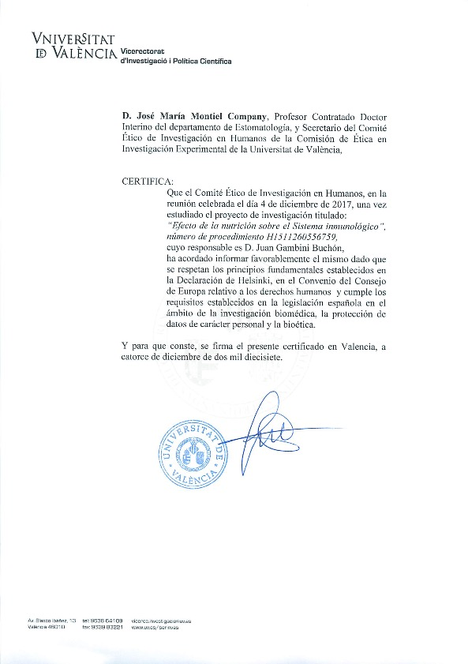**Anexo I**

**Anexo II**





**Anexo III**



**Anexo IV**



**Anexo V**









**Anexo VI**

1. **Síntesis de cDNA: Retrotranscripción (RT)**

##### Fundamento

La retrotranscripción consiste en la obtención de cDNA a partir de mRNA, es decir, es el proceso inverso de la trascripción. Para ello se emplean unas DNA polimerasas llamadas transcriptasas inversas o retrotranscriptasas.

En este trabajo, dicho procedimiento se llevó a cabo utilizando el kit de Appiled Biosystems *High-Capacity cDNA Reverse Transcription* y las condiciones recomendadas por el fabricante.

El kit contiene: Tampón (específico del enzima, le permite ser activa y llevar a cabo su función); dNTPs (solución de desoxinucleotidos trifosfato necesarios para la síntesis de cDNA); Cebadores al azar (puntos de anclaje que servirán a la retrotranscriptasa para iniciar la síntesis); Enzima MsRT (reconoce el RNA molde y tiene la actividad DNA polimerasa); Inhibidor de RNasas; y Agua libre de RNasas.

##### Procedimiento

1. Preparar 2X RT *Master Mix* (sobre hielo) como se indica en la tabla 3 :

|  |  |
| --- | --- |
| 10X Buffer (10X) | 2 μL |
| 25X dNTPs Mix (100 mM) | 0.8 μL |
| 10X Cebadores | 2 μL |
| *MultiScibe Reverse transcriptase* | 1 μL |
| Inhibidor de RNasas | 1 μL |
| Agua libre RNasa | 3.2 μL |
| Volumen final por reacción | 10 μL |

*Tabla 3: Componentes de la mix de retrotranscripción.*

1. Mezclar suavemente y dejar sobre hielo.
2. Preparar la reacción de la retrotranscipción:

- Pipetear 9 μL de 2X RT *Master* *Mix* en cada pocillo que vayamos a usar de la placa de 96 pocillos.

- Añadir 1 μL de RNA de nuestras muestras.

1. Centrifugar la placa para eliminar las posibles burbujas de aire que puedan quedar en los pocillos.
2. Llevar al termociclador, el perfil de temperaturas será:

25⁰C 10 min; 37⁰C 120 min; 85⁰C 5 min; 4⁰C ∞

1. **Amplificación cuantitativa del RNA (PCR) a tiempo real**

Una vez sintetizado el cDNA (mediante la RT), lo amplificamos por medio de la PCR a tiempo real (llamada también PCR cuantitativa). Este método permite amplificar de forma selectiva secuencias específicas de DNA.

El método se basa en la síntesis de una hebra complementaria de DNA, utilizando una cadena simple como molde. La PCR utiliza dos fragmentos cortos de DNA (oligonucleótidos) como cebadores de la síntesis. Estos cebadores o *primers* se unen específicamente a secuencias que flanquean la región a amplificar, uno en cada una de las cadenas del DNA.

Los requerimientos de la reacción son: deoxinucleótidos (dNTPs) que proporcionan tanto la energía como las unidades de la síntesis, una polimerasa de DNA, cebadores, el DNA molde y un tampón que contenga magnesio.

El proceso se desarrolla en tres pasos que se repiten sucesivas veces, según el gen a amplificar:

- Desnaturalización: separación de las cadenas complementarias del DNA.

- Unión o *annealing*: unión de los cebadores específicos a sus secuencias complementarias. La temperatura de unión es característica de cada pareja de cebadores.

- Extensión: síntesis de la hebra complementaria a partir del respectivo cebador.

La repetición de este ciclo un determinado número de veces produce un aumento exponencial de la cantidad de la región diana del DNA, que viene dado por la expresión 2n (siendo n el número de ciclos) hasta que se llega a un punto en que disminuye la eficiencia de la enzima, y la reacción deja de ser exponencial.

##### **Fundamento**

La reacción en cadena de la polimerasa en tiempo real (RT-PCR) es una variante de la PCR estándar, que permite ver y analizar a tiempo real la amplificación del DNA molde.

La sustancia fluorescente utilizada en nuestros experimentos es *SYBR Green I*, el cual se une al DNA y emite fluorescencia si las dos hebras complementarias de DNA están unidas.

En el caso de la PCR cuantitativa, el parámetro de medida de la expresión de un determinado gen no es la fluorescencia, sino el ciclo en el que la amplificación comienza a ser exponencial. Este ciclo se denomina ciclo umbral (“*threshold cycle*”, *Ct*), pues es a partir del cual la amplificación empieza a ser realmente apreciable. De este modo, los valores de ciclo umbral decrecerán linealmente conforme aumenta la cantidad de cDNA de partida, puesto que cuanto más copias de mRNA de partida del gen estudiado haya, más cDNA se obtendrá en la retrotranscripción, y antes comenzará la amplificación a ser 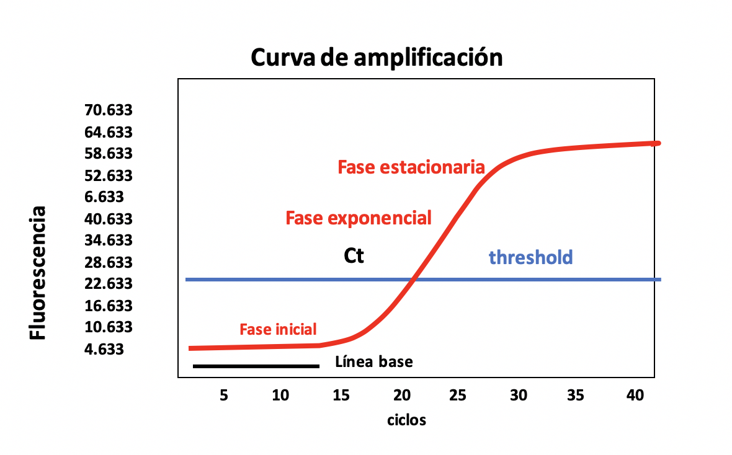exponencial, tal y como se ve en la figura 4.

*Figura 4: Cinética de amplificación de PCR a tiempo real (Ct).*

Así pues, realizando una curva estándar de cantidades de mRNA conocidas, este método permite la cuantificación relativa de la expresión de un gen en función de la expresión de un gen de expresión constitutivo, es decir, que no varía según diferentes condiciones. La cuantificación absoluta supone el conocimiento del número exacto de copias de mRNA de partida empleado para la realización de la curva estándar.

**Cebadores empleados**

Los cebadores que se utilizaron para la determinación de los niveles de expresión de los distintos genes fueron pedidas a ThermoFisher Scientific a partir de las secuencias génicas obtenidas en el “Genbank” de PubMed. Para cada uno de los genes a estudiar se seleccionaron los primers que muestra la tabla 4:

|  |  |  |
| --- | --- | --- |
| Gen | CEBADORES SENTIDO | CEBADORES ANTISENTIDO |
| CDH1 | GGCCAGGAAATCACATCCTA | GGCAGTGTCTCTCCAAATCC |
| IGFR1 | TTAAAATGGCCAGAACCTGAG | ATTATAACCAAGCCTCCCAC |
| GAPDH | TGCTGAGTATGTCGTGGAGT | AGATGATGACCCGTTTGGCT |

*Tabla 4: Secuencia de los cebadores utilizados en las PCR.*

##### **Procedimiento**

La PCR a tiempo real se realiza con el sistema de detección QuantStudio® 5 *Real-Time* PCR *Systems* (Applied Biosystems). Y usando el kit *Maxima SYBER Green/ROX qPCR Master Mix (2X).*

La reacción se realiza según el protocolo proporcionado por el citado kit. Cada una de las muestras analizadas se ensaya por triplicado. En cada una de las placas se añade el control endógeno de cada una de las muestras por triplicado y los controles negativos: sin cDNA, sin RNA y sin la enzima Transcriptasa.

Ajustamos los volúmenes de la reacción inicialmente como se muestra en la tabla 5.

|  |  |
| --- | --- |
| Maxima SYBER Green/ROX qPCR Master Mix (2X) | 5 μL |
| Cebador sentido | 0.3 μM |
| Cebador antisentido | 0.3 μM |
| DNA molde 1 μL | 250 ng |
| Agua libre de RNasas | c.s.p 10 µL |

*Tabla 5: qPCR componentes de la mezcla.*

Usamos el diseño general de la placa, en el *software QuantStudio™ Design & Analysis Softwarev1.2* Real-Time PCR System (Applied Biosystems). Y programamos el termociclador con perfil térmico característico de los cebadores usados.

##### **Cálculos**

Los sistemas de PCR a tiempo real detectan la cantidad de fluorescencia producida en cada ciclo de PCR y el *software* de análisis representa dicha fluorescencia gráficamente respecto al número de ciclos.

El ciclo umbral (*threshold cycle*) (*Ct*) se convierte a una cantidad relativa a través del uso de una recta estándar construida de muestras agrupadas. La fórmula logarítmica utilizada para transformar los valores de *Ct* tanto para los genes estudiados y el control endógeno es:

$$Expo=\frac{(Ct muestra-Intercepto)}{Pendiente}$$

Por cada muestra, la cantidad del mRNA del gen diana se normaliza con el contenido de mRNA de GAPDH (control endógeno). Para que las eficiencias sean similares, las pendientes de ambas rectas deben ser similares, puesto que la eficiencia de la reacción de amplificación viene dada por la siguiente ecuación:

$$Eficiencia=\left[{10}^{(-\frac{1}{pendiente})}\right] -1$$

Para una pendiente de -3.322 obtenemos una eficiencia del 100%, lo cual significa que el aumento de un ciclo de amplificación durante la fase exponencial de la reacción supone exactamente la duplicación del material amplificado. Una reacción de amplificación debe tener una eficiencia lo más cercana al 100% para estar optimizada.

**Anexo VII**

KLRD1: Lectina de killer cell como receptor D1

PLCB3: Fosfolipasa C beta 3

ATP1B2: ATPasa Na + / K + transportadora. Subunidad beta 2

GPX6: Glutatión peroxidasa 6

TG: Tiroglobulina

LAMA5: Laminina subunidad alfa 5

COL6A2: Colágeno tipo VI cadena alfa 2

SDC3: Sindecan 3

CD40LG: Ligando CD40

CADM1: Molécula de adhesión celular 1

CDH1: Cadherina 1

PYCR2: Pirrolina-5-carboxilato reductasa 2

NOS1: Óxido nítrico sintasa 1

ALDH7A1: Aldehído deshidrogenasa 7. Miembro de la familia A1.

ACADM: Cadena media de acil-CoA deshidrogenasa

GOT2: Transaminase glutámico-oxaloacética 2

MUT: Metilmalonil-CoA mutasa

PDE3A: Fosfodiesterasa 3A

GABBR2: Subunidad 2 del receptor de ácido gamma-aminobutírico tipo B

YAP1:Proteína asociada a Yes 1

YWHAE: Tirosina 3-monooxigenasa / triptófano 5-monooxigenasa proteína de activación epsilon

NF2: Neurofibromina 2

CCND2: Ciclina D2

CTNNB1: Catenina beta 1

CAMK2D: Proteína kinasa II dependiente de calcio/calmodulina delta

NFKB1: Factor nuclear kappa B subunidad 1

TRAF6: Receptor TNF asociado al factor 6

HRAS: HR como protooncogén, GTPasa

ATF4: Activador del factor de transcripción 4

MMP2: Metalopeptidasa de matriz 2

GNAI2: Subunidad alfa i2 de la proteína G

CTNND1: Catenina delta 1

TRIM25: Tripartite motif containing 25

XIAP: Inhibidor de la apoptosis ligado al X

TJP: Proteína de unión estrecha

TUBB4A: Tubulina beta 4A clase IVa

MAPK3: Proteína quinasa 3 activada por mitógenos

GJA1: Proteína alfa 1 de unión gap

MAPK1: Proteína quinasa 1 activada por mitógenos

ADCY4: Adenilato ciclasa 4

SMAD3: Miembro de la familia SMAD 3

ACVR2A: Receptor de activina A tipo 2A

GCNT3: Glucosaminil (N-acetil) transferasa 3, tipo mucina

GALNT14: Polipéptido N-acetilgalactosaminiltransferasa 14

PPP1R12B: Proteína fosfatasa 1. Subunidad reguladora 12B

MGST1: Glutatión microsomal S-transferasa 1

GALNT1: Polipéptido N-acetilgalactosaminiltransferasa 1

HLA-DOA: Complejo de histocompatibilidad mayor, clase II, DO alfa

FAS: Receptor de muerte de la superficie celular Fas

IFNG: Interferón gamma

CFLAR: CASP8 y FADD como regulador de la apoptosis

OAS1: 2'-5'-oligoadenilato sintetasa 1

IL33: Interleukina 33

GNA13: Subunidad alfa 13 de la proteína G

BMPR1B: Receptor de proteína morfogenética ósea tipo 1B

FZD3: Receptor de clase frizzled 3

SMAD4: Miembro de la familia SMAD 4

NANOG: Nanog homeobox

FZD9: Receptor de clase frizzled 9

PPP3CC: Proteína fosfatasa 3 subunidad catalítica gamma

SKP: Quinasa fase S asociada a la proteína 1

NFATC4: Factor nuclear 4 de células T activadas

CALM: Calmodulina

ESR2: Receptor de estrógenos 2

CREB3L1: proteína 3 de unión a AMPc 1

BRAF: Protooncogén B-Raf, serina / treonina quinasa

TYR: Tirosinasa

UGT2A1: Locus del complejo A1 de la familia glucuronosiltransferasa UDP de 2 miembros

KYNU: Quinureninasa

CCBL2: kinurenina aminotransferasa 3

LIF: LIF interleuquina 6

IL6ST: Transductor de señal de interleucina 6

ACO1: Aconitasa 1

WBSCR17: Polipéptido N-acetilgalactosaminiltransferasa 17

GALNTS: Galactosamina (N-acetil) -6-sulfatasa

SRR: Serina racemase

AMT: Aminometiltransferasa

SDS: Serina deshidratasa

GLYCTK: Glicerato quinasa

KIR2DL4: Inmunoglobulina de killer cell como receptor, dos dominios de Ig y cola citoplásmica larga 4

PRF1: Performina 1

SYK: Tirosina quinasa asociada al bazo

GZMB: Granzima B

KIR2DL3: Inmunoglobulina de killer cell como receptor, dos dominios de Ig y cola citoplásmica larga 3

SOS1: SOS Ras / Rac factor de intercambio de nucleótidos de guanina 1

KIR3DL2: Inmunoglobulina de killer cell como receptor, dos dominios de Ig y cola citoplásmica larga 2

GSTM5: Glutatión S-transferasa mu 5

NEU4: Neuraminidasa 4

SMAD3: Miembro de la familia SMAD 3

TGFB1: Factor de crecimiento transformante beta 1

ACVR2B: Receptor de activina A tipo 2B

AMH: Hormona antimulleriana

FUT1: Fucosiltransferasa 1

B3GNT2: UDP-GlcNAc: betaGal beta-1,3-N-acetilglucosaminiltransferasa 2

GGT5: Gamma-glutamiltransferasa 5

GGT6: Gamma-glutamiltransferasa 6

MOCS1: Cofactor de molibdeno síntesis 1

DHFR: Dihidrofolato reductasa

YWHAE: Tirosina 3-monooxigenasa / triptófano 5-monooxigenasa proteína de activación epsilon

NF2: Neurofibromina 2

CCND2: Ciclina D2

CTNNB1: Catenina beta 1

POLR2C: ARN polimerasa II subunidad C

TXNRD2: Tiorredoxina reductase 2

NT5C2: 5'-nucleotidasa, citosólica II

CLDN19: Claudina 19

PVR: Molécula de adhesión celular PVR

CD276: Molécula CD276

ACP1: Fosfatasa ácida 1

CSNK2A1: Caseína quinasa 2 alfa 1

GALNT6: Polipéptido N-acetilgalactosaminiltransfera

B3GNT2: UDP-GlcNAc: betaGal beta-1,3-N-acetilglucosaminiltransferasa 2

ACE: Angiotensina I enzima convertidora

WNT7B: Miembro de la familia Wnt 7B

RAF1: Protooncogén Raf-1, serina / treonina quinasa

RPS6KA5: Proteína ribosomal S6 quinasa A5

PLCG1: Fosfolipasa C gamma 1

JUN: Subunidad del factor de transcripción AP-1. Protooncogén JUN

HRAS: HR como protooncogén, GTPasa

RPS6KA3: Proteína ribosomal S6 quinasa A3

AKT3: AKT serina / treonina quinasa 3

PIK3CA: Fosfatidilinositol-4,5-bisfosfato 3-cinasa subunidad catalítica alfa

ATF4: Activador del factor de transcripción 4

TGFA: Factor de crecimiento transformante alfa

CDKN1B: Inhibidor de quinasa dependiente de ciclina 1B

IGFR1: Factor de crecimiento tipo insulina receptor-1

CTNNB1: Catenina beta 1

HSP90B1: Proteína de choque térmico 90 miembro de la familia beta 1

TAB3: TGF-beta activada quinasa 1

TERC: Componente de RNAde la telomerasa

GNAS: Locus complejo GNAS

GNG5: Proteina G subunidad gamma 5

KCNJ5: Canal de potasio controlado por voltaje. Subfamilia J miembro 5

GNAI1: Proteína G subunidad alfa i1

BMI1: Protooncogén BM1. Dedo anular de polycomb

DICER1: Dicer 1, ribonucleasa III

CRKL: Proteína adaptadora. CRK como protooncogén

BCL2: Regulador de la apoptosis BCL2

GLS: Glutaminasa

CDK6: Ciclina dependiente quinasa 6

E2F3: Factor de transcripción E2F 3

BMF: Factor modificador de Bcl2

PTEN: Fosfatasa y tensina homóloga

MAM2: Transactivador de transcripción regulado CREB 1

BCL2L11: BCL2 como 11

MOCS3: Cofactor de molibdeno síntesis 3

URM1: modificador URM1relacionado con la ubiquitina

IFNGR2: Interferon gamma receptor 2

BCAT1: Aminoácido de cadena ramificada transaminasa 1

HGSNAT: Heparan-alfa-glucosaminida N-acetiltransferasa

AP1S2: Adaptador relacionado con proteínas complejo 1 subunidad sigma 2

TPP1: Tripeptidil peptidasa 1

AKT1: AKT serina / treonina quinasa 1

MYC: Protooncogén MYC, factor de transcripción bHLH

PFKL: Fosfofructoquinasa, tipo de hígado

FGFR1: Receptor de factor de crecimiento de fibroblastos 1

SLC1A5: Portador de soluto familia 1 miembro 5

EXT1: Exostosina glicosiltransferasa 1

NCR1: Receptor desencadenante de la citotoxicidad natural 1

ERBB2: Receptor erb-b2 tirosina quinasa 2

NKX2-2: NK2 Homeobox 2

ONECUT1: Un dominio cortado, miembro de la familia 1

FOXA2: Caja de horquilla A2

WNT4: Familia de sitio de integración MMTV, miembro 4

ID1: Inhibitor of DNA binding 1, HLH protein

FZD1: Receptor de clase frizzled 1

WNT9A: Familia de sitio de integración MMTV, miembro 9A

ACOX1: Acil-CoA oxidasa 1

HLA-B: MHC clase I, secuencia relacionada con el polipéptido A

EXTL3: Exostosina como la glicosiltransferasa 3

TPK1: Subunidad catalítica de la proteína quinasa dependiente de cAMP TPK1

ST3GAL3: ST3 beta-galactósido alfa-2,3-sialiltransferasa 3

EHD4: Dominio EH que contiene 4

PML: Leucemia promielocítica

ARFGAP1: Factor de ribosilación ADP. Proteína activadora de GTPasa 1

ARFGAP2: Factor de ribosilación ADP. Proteína activadora de GTPasa 2

EPN3: Epsin 3

RAB11B: Miembro de la familia oncogene RAS

GABRA3: Receptor de ácido gamma-aminobutírico (GABA) A, subunidad alfa 3

HCFC1: Factor de la célula huésped C1

PER2: Regulador circadiano período 2

IDO1: Indoleamina 2,3-dioxigenasa 1

PDE1C: Fosfodiesterasa 1C

NT5C1B: 5'-nucleotidasa, citosólica IB

CREB3L3: Proteína 3 de unión A AMPc

GANAB: Subunidad alfa de glucosidasa II

DHCR24: 24-dehydrocholesterol reductasa

COL1A1: Colágeno tipo I alfa D 1 cadena

FUT6: Fucosiltransferasa 6

CYP11B1: Citocromo P450 miembro 1 de la subfamilia B de la familia 11

SLC8A1: Portador de soluto familia 8 miembro A1

ACSL5: Acil-CoA sintetasa de cadena larga miembro 5

FASN: Ácido graso sintasa

CPT1C: Carnitina palmitoiltransferasa 1C

ACADVL: Acil-CoA deshidrogenasa de cadena muy larga

GNG13: Subunidad de proteína G gamma 13

CACNA1G: Subunidad de canal dependiente de voltaje de calcio alfa1 G

ADCY5: Adenilato ciclasa 5

RASD1: Dexametasona relacionada con ras inducida 1

GNG7: Proteína G subunidad gamma 7

CACNA1H: Subunidad del canal dependiente de voltaje de calcio alfa 1 H